目 录

第 1 章 研究背景与意义 5

1.1 选题的背景与目的 5

1.2 实践的意义与价值 6

1.3 可行性分析 6

第2章 侃侃movie需求分析 6

2.1 功能需求分析 7

2.2 系统性能要求 7

第 3 章 侃侃movie总体设计 8

3.1 app功能模块分析 8

3.1.1 app功能模块分析 8

3.1.2 用户管理 8

3.1.3 权限管理模块 8

3.1.4 页面展示模块 9

3.1.5 数据管理模块 13

3.1.6 发表评论点赞模块 15

第 4 章 侃侃movie开发详细设计 16

4.1 开发工具介绍 16

4.2 代码运行命令 16

4.3 用git管理工具管理代码需要了解 17

4.4 数据库设计 17

第 5 章 侃侃movie测试分析 18

第 6 章 工作总结和展望 18

6.1 工作总结 19

6.2 工作展望 19

参考文献 21

致谢 22

**手机APP侃侃movie毕业论文**

韩黎明

（信息与技术院系 软件工程金融服务外包专业 学号： 141164018 指导老师： 赵素萍）

摘要：在今天的社会中，手机几乎成了每个人身上必备物品。在大街上，但凡具备生活能力的个体，身上都配带有手机。现在的手机不仅能打电话，能发短信，能拍照，还能满足你的吃穿住行。看看我们周围，手机已经成为我们生活的重要一部分的诸多实例，比如：美团、饿了么方便了我们的吃；咱们可以在淘宝、京东上面挑拣筛选海量的衣服和生活用品；出门依赖携程、途牛，减去了跑去车站购票的麻烦，能提前预定酒店房间，可以使我们的旅途游玩更舒心...各式各样的手机app势必会在将来推动我们人类社会的巨大进步。不朝浮夸的说，我的当下的生存绝对依靠手机，手机便是我们生存的必需品无可替换。当然手机的强大也不是平白出现的，在互联网+的强大推动下，有一群IT工作人员默默付出了他们的劳动。刚好，我也是其中一员。

大四一年，在实训及实习过程中，了解了公司的发展前景和社会发展的潮流及大众对生活的需求，学习了先进的开发技术和开发模式，研究了app开发的各种案例，凭着实践积累的经验，做出了集欣赏言论于一体，专注于影评的一款app。

关键词：手机；APP；公司；开发技术和模式；大众需求

**Abstract**

HanLiMing

(Department of Information and Technology, Software Engineering, Financial Service Outsourcing, Student ID: 141164018 Instructor: Zhao Suping)

**Abstract**: In today's society, mobile phones are almost essential for everyone. On the street, everyone with a living ability is equipped with a mobile phone. Today's mobile phones can not only make phone calls, send text messages, take pictures, but also satisfy your diet. Look around us, mobile phones have become many examples of an important part of our lives, such as: US group, hungry, it is convenient for us to eat; we choose a large amount of clothes and daily necessities on Taobao, Jingdong; go rely on Ctrip, way Cattle, minus the trouble of running to the station to purchase tickets, can book hotel rooms in advance, which can make our journey more enjoyable... All kinds of mobile apps will inevitably promote the tremendous progress of our human society in the future. It is not an exaggeration to say that our current life is absolutely dependent on mobile phones, and mobile phones are an essential substitute for our lives. Ok sure, the mobile phones is not power of innocent. Under the strong promotion of Internet+, a group of IT staff silently paid their labor. Luckly I am.

During the year of my senior year, during the training and internship, I learned about the company’s development prospects, social development trends, and people’s needs for life. We learned advanced development technologies and development models, and studied various cases of app development. Based on the experience gained through practice, we have made an app that integrates appreciation and speech and focuses on film reviews.

**Keywords**: the telementphone; APP; company; jishu and methods;people

**第 1 章 研究背景与意义**

* 1. **选题的背景与目的**

**社会大背景：**

互联网+时代带动了我们人类社会的巨大进步，不仅在衣食住行方面带给我们了极大的便利，连生活质量，消费形式方面的变换也是极其微妙的。所谓经济基础决定上层社会，物质生活方面极度满足的今天，人们更有时间有精力有金钱去追求心理和精神活动。对比实际情况可以看出，物质方面的消费漫无边际但是消费来消费去还是吃的穿的这些，消费的这些东西是我们可以看得到的真实物品。而在精神方面的消费，那就是真的无边无际了，原因很简单就是这些消费的东西我们用肉眼并不能看到，消费的形式全是靠我们的想象力创造出来的，想象有多大消费的场所就会有多大。纵观我们周围的大部分人的生活条件来说，我们现在的生活已经达到了小康生活的水平，在吃的喝的用的方面我们已然是已经得到了满足，那么能定位我们生活质量的就要靠精神方面的消费力度了。人们思想的觉醒，品德方面的涵养，还包括思想的本质的提高在很大程度上就要依赖精神消费了。

2013年中共第十二次进修集体会议上，文化软实力的提高被提了出来。软实力最近几年风靡国际外交，它深刻影响着人们对国际关系的看法，对国际地位有着深不可测的影响力[2]。

**个人能力方面：**

因为自己的专业就是软件工程，在上半年的实训及目前的实习情况而言，接触了完整的开发的过程，了解了社会发展的大趋势，学习了先进的公司发展理念，掌握了核心开发的开发技术，所以开发一款比较符合大众未来需求的社交app，还是有些能力的。

综合上面两大必要因素，我就考虑做一款app顺应发展，如果要涉及精神层面的话，我觉得电影还是比较潮流的。一方面，对我个人而言，我还是比较喜欢看电影的，尤其是美国大片，不容怀疑的，美国在电影方面投入的确实比较大的，不管是故事情节还是环境布置或者是演员的表演，都能给人震撼的感觉。当然也不否定咱们国产大片的优势，只是我们需要更快更强。

**侃侃movie简介：**

可能大家一看到题目movie，会想到是关于视频播放的，会想到的是类似腾讯、爱奇艺这样的视频播放app，其实不是的。我的这款app主要是针对电影的(几乎没有涉及到电视剧)，主要是针对电影影评的，不是用来播放电影的，是用来为大家安利好片呢。怎样说呢，整个手机app页面更多的是电影简介、电影宣传、还有影迷用户针对某部电影发表的电影影评，在这里，用户可以申请账号去参与电影的的讨论与交流，从而达到影迷们心灵上的共鸣。更重要的是，在生活节奏如此之快的现代化社会，我们都没有工夫去分离哪些是好的电影哪些是不值得浪费时间去看的电影，所以我觉得开发出这样一款app是时代之需要。

**1.2 实践的意义与价值**

在现在的生活中，手机可以说是每个人都离不开的一个物件，为了适应这种社会大环境，那么手机app的开发就得是紧跟潮流了。话说电脑功能强大，但是它不方便携带，手机呢，麻雀虽小但是五脏俱全，甚至在某些方面已经取代了电脑的地位。就这一点来说，我觉得app的开发会占据主导地位。开发一款app出来，无关乎它的定位,不管是适配IOS还是安卓版的或者说是两者兼容的，最主要的就是要方便用户在日常生活中的使用，设计出来的产品要以用户的体验为主。

**1.3 可行性分析**

折优，是人们对任何一款类似产物的东西选择的一个重要标准。社会提倡正能量，我们的生活也需要正能量[3]，像这种涉足精神层次的产品，选择的第一标准得是positive energy;其次它得具有吸引力的，有自己独特的闪光点，不管是在页面设计还是在功能方面。第三，也是很重要的，现在的手机都是靠流量支撑的，没有流量没有网络它就黯然失色，所以节省流量也是很关键的一部。索性乐观的是，整个app更多的是图片和文字构成的，图片展示上采用懒加载的工作原理，既能节省流量也能优化界面展示，用户只需要耗费很少的流量就能和志同好友畅聊一部出类拔萃的影片，也可以扩大我们的社交圈，在这个app上面我们不分国籍，不分性别，不在乎年龄，只为寻找我们心中那些美好的信仰！所以我觉得做出这样一款跨平台的软件很有必要出现在大众的视野中。

**第2章 侃侃movie需求分析**

2.1 功能需求分析

我开发的app的功能大概就是这些模块：

1. 用户注册模块
2. 用户登录模块
3. 用户权限模块
4. 数据展示模块
5. 关注、点赞、评论模块
6. 发布模块
7. 数据库的增删改查

这些模块短时间内应当满足了用户利用app的各方面需求，比照现有的手机app功力，这些功能模块触及的范围还是比较有范畴的，颇有可能在将来一段时间在市面上会占据首要比重的。对于一个新开发的项目方向来说，我觉得最开始的功能就是要满足用户最基本的需求，让用户体验到我们设计之初的理念，

随着产品的日渐成熟，我们可以在某一模块上再做扩展，让用户的体验再高一个层次，做到循序渐进，这样才能把一个产品的精髓深入到用户心中。

**2.2 系统性能要求**

1.安全性

这款app的设计不涉及过多的个人隐私，用户登录模块只是简单的记录用户的喜好，用户参与的电影话题，个人发表的文章等等之类的，没有涉及用户利益问题；另外，对用户的登陆注册也进行了md5加密的逻辑，即使有些用户比较在意自己的言论，只要不把自己的账号发给别人随便登录，其他人是不会窥探到当前用户的隐私的，用户可以放心的在电影的电影的世界里遨游~

2.简洁性

这款App更多的是页面数据的展示、电影图片的展示以及电影的介绍，一些用户发表的文章和对电影的评论，页面设计良好，所见的就是所得的，非常方便用户使用。

3.使用价值高

在这款app里面，我们可以了解到最新的电影及大众观后的影评，利于上班族在繁忙之中能够欣赏到优秀的电影作品。里面也会介绍一些经典的电影，有助于经典的回顾，也利于提升优秀的中国文化的影响力。

**第 3 章 侃侃movie总体设计**

**3.1 侃侃movie功能模块分析**

3.1.1 侃侃movie功能模块分析

这款app功能模块有：用户管理功能、用户权限功能、页面展现效果、数据管理功能、评论发表点赞功能等多个功能模块。

3.1.2 用户管理

用户管理这一块，主要是管理用户在线离线状态的，离线，更准确的说应该是有两种情况的，一种是用户根本就没有申请账号(就是所谓的游客状态)，另一种就是用户确实是不在线状态。这两个状态的主要区别就是用户有没有权限去发表一些评论，有没有权限去和别人讨论些感兴趣的话题。用户管理模块呢，就是帮助用户去申请账号，让用户在浏览的同时能参与到自己感兴趣的话题中。

当然没有申请账号的用户呢，我们也是很友好的对待呢，主页面上展示的东西一样不少呢~

3.1.3 权限管理模块

权限这块主要是关系到用户能不能去发表一些评论，能不能看到作者发布文章之后别的用户的评价什么的，有了权限的话，我们可能会看到更多的内容，然后还可以对别人的观点提出不同的看法，这样的一种交流方式，既可以缓解现在上班族的压力，也能做一次心灵SPA，接收一下来自陌生人关注的喜悦。

效果图：

效果图是有权限和没有权限的对比图：

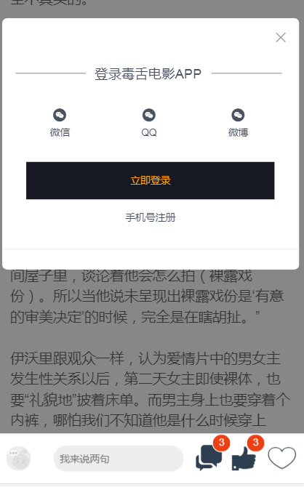 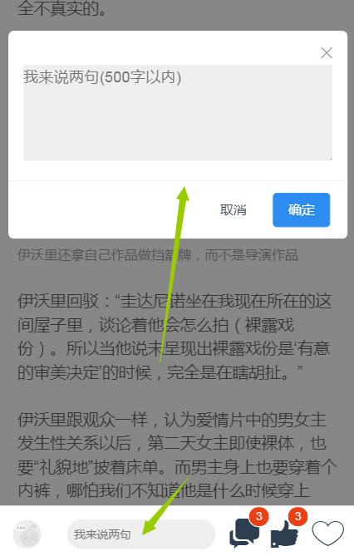

3.1.4 页面展示模块

这款App是基于vue框架做的，是一种轻量型的前端框架，在实训及实习的过程中，接触更多的就是这种项目流程式开发，一个项目的底层环境被搭建出来，适合项目开发的方式方法被确定下来之后，就可以开始项目的开发了。这种项目制管理规范，提高了开发效率并且开发出来的产品流畅度更好，更深得程序员喜爱的是这种开发工具减轻了他们开发的压力，释放手指，高效开发，可以说vue是现在市面上所有大型公司都在重用的一个开发框架。靠数据推动呈现的页面，使得每个页面的含金量大大提高，在这一块最强大的部分是代码部分，它简化了我们平常的开发代码的习惯，页面不再是大量的代码构成的了，通过使用指令 v-for，v-if,v-show,v-model等这样强大的指令，可以减少代码的书写量，加快页面加载的速度，并且做到前后端可以分离的状态，任何一部分发生变化都可以迅速的找到问题并解决问题。通过使用组件可以让部分代码功能在各个部分都能够使用，又减少了一部分页面的承载力，使用框解决了我们在开发中的很多烦恼。

代码部分：

引入组件部分：

Import11 zujian from '../zujian

import11 popularPage from '../popularPage'

import11 articlePage from '../wenzhang

import11 shortvideoPage from '../shortvideoPage'

import11 hotnewsPage from '../hotnewsPage'

import11 amwayPage from '../amwayPage'

export default {

name: 'Index',

components: {

popularPage,

wenzhang,

shortvideoPage,

hotnewsPage,

amwayPage,

footerComponent,

},

使用UI插件，组件：

<template class="tbar">

<Tabs value="name1">

<TabPane label="热门" name="name1">

<popular-page></popular-page>

</TabPane>

<TabPane label="文章" name="name2">

<article-page></article-page>

</TabPane>

<TabPane label="短视频" name="name3">

<shortvideo-page></shortvideo-page>

</TabPane>

<TabPane label="热讯" name="name4">

<hotnews-page></hotnews-page>

</TabPane>

<TabPane label="好片安利" name="name5">

<amway-page></amway-page>

</TabPane>

</Tabs>

</template>

<footer-component></footer-component>

指令绑定部分：

<div class="right_carousel">

<ul>

<li v-for="(item,index) in colBannerImage" :key="index" @click="godetail">

</li>

</ul>

</div>

数据请求部分:

nextStep(){

if(this.mobileNum != '' && this.pass != '')

{

this.$http.post('http://localhost:3000/signUP',{mobile: this.shoujihao,mima: this.pass})

.then(res=>{

console.log(res.data)

if(res.data.success == true){

alert('注册成功')

this.$router.push({luyoupath: '/loginPage'})

}else{

alert(res.data.message)

}

},err=>{

console.log(err)

})

}else{

alert('请将信息填写完整');

}

},

原型图和效果图如下图：

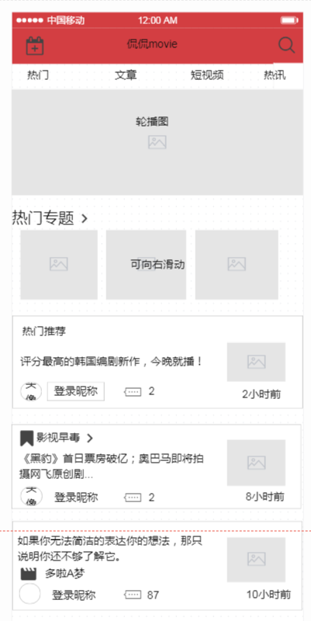 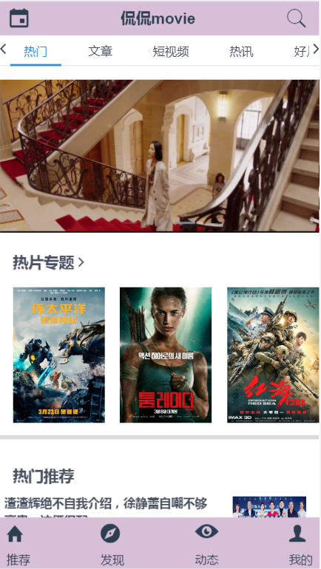

3.1.5 数据管理模块

这款App整个项目的开发,采用的是前后端分离的两个项目做成的，前端采用的是vue框架，后台运用的技术是node.js，项目运行环境是依靠阿帕奇搭建的一个local服务器，数据库是MySQL支持的。数据管理主要是对数据库里面的数据进行增删改查，这需要非常熟练运用数据库的MySQL语句。

数据库的增删改查操作语句：

1. 数据库的增加

拿注册用户这个逻辑来讲，这里的注册主要是依据手机号的，用户还需要输入一个自己预设的密码，在注册的时候会自动为每一个手机号配备一个id值，用户注册成功后，会把id：1,2,3..，手机号：shoujihao，密码: mima这些主要字段保存到数据库中。

因为这些信息是比较保密的,在页面的路由跳转中是不允许直接暴漏在链接中的，在这里需要发一个post请求到数据库请求相应，SQL语句：

“INSERT INTO 表明(参数1，参数2，…) values(?,?,…)”

返回数据success如果为true就代表注册成功false就表示注册失败

具体代码如下：

router.qingqiupost('/signUP',function(qingqiu,xiangying){

var userInfo = 'INSERT into user(shoujihao,mima) values(?,?)';

var userParams = [qingqiu.body.shoujihao, qingqiu.body.mima];

conn.query(userInfo,userParams,function(err, result){

if(err){

return res.send({success:false, message: 'yonghu已存在'})

}else{

return res.send({success:true, message: result})

}

})

});

1. 删除数据库

这个逻辑拿删除历史记录来举例。保存到数据库的数据在页面进行删除操作的时候，不仅要使页面上的数据展示清除掉，还要把数据库里面的数据也清除掉，因为页面是通过数据渲染的，如果只删除表面的话，页面一刷新刚才删掉的数据就会又重新

展示在页面上，这样的操作相当于做了无用功.

删除操作的SQL语句，DELETE FROM 表名 表示清空整张表

如果要删除某一条数据，这里需要id值来对应

DELETE FROM 表名 where name = ? and id = ?

数据返回结果success为true即为删除成功，false即为删除失败。

具体代码：

router.post('/delete',function(req,res){

var searchKey = 'DELETE FROM searchlist';

conn.query(searchKey,function(err,result){

if(err){

return res.send({success:false, message: '系统错误'})

}else{

return res.send({success:true, message: result})

}

})

})

1. 数据库数据的改动

这个逻辑拿修改密码来举例。比如说用户忘记了密码需要找回密码，相当于改。

在这个逻辑逻辑上就需要做到一一对应，当我提交修改的时候首先需要到数据库里面去查找我这条手机号，找到对应的手机号之后，需要拿我的新密码去覆盖原来的旧密码。

SQL语句： UPDATE 表名 SET shoujihao= ?,mima = ? WHERE shoujihao = ?

返回结果success为true表示修改成功，false表示修改失败

以下代码：

router.post('/forget',function(req,res){

var user = 'UPDATE user SET mobile = ?,password = ? WHERE mobile = ?'

// var userInfo = [req.body.mobile, req.body.password];

var userInfo = [req.body.mobile, req.body.password, req.body.mobile];

conn.query(user,userInfo,function(err,result){

if(err){

return res.send({success:false, message: '系统错误'})

}else{

if(result.changedRows === 0){

return res.send({success:false, message: '手机号不存在'})

}

return res.send({success:true, message: result})

}

})

})

4.数据库的查找

数据库的查找就是全局大范围的查找。只要从对应需要查找的数据库就能获取到这里面数据的所有信息。

SQL语句：SELECT * FROM 表名

成功为true失败false

router.get('/history',function(req,res){

var historyData = 'SELECT * FROM searchlist';

conn.query(historyData,function(err,result){

if(err){

return res.send({message:'false'})

}else{

return res.send({data:result})

}

})

});

3.1.6 发表评论点赞模块

这一模块，牵涉到一个权限问题，这也是一个比较重要的模块，首先呢，有权限和没有权限用户能看到的东西是不一样的， 游客能看到的有权限的用户都能看到，但是一旦权限开通，用户将体会到不一样的体验效果。当然开发一款app，公益之外还会来考虑到带来的效益，通过用户的下载量，用户的注册量，能够从另外一个方面展示产品受欢迎的水平,这样也可以估量这款产品的成功失败之处，从而不断改进，精益求精。

**第 4 章 侃侃movie开发详细设计**

**4.1 开发技术介绍**

这次产品开发主要采用的是vue前端框架，相比传统的开发方式，vue框架占有绝大优势。传统的开发方式需要大量的选择器作为支撑，量大还比较繁琐，对数据要求的格式还是比较严格的，开发必须一点一点的去贴近服务器需要的那种数据格式，整体做下来是比较麻烦的，而新型的vue框架呢，是通过数据实现数据的绑定的，不再依赖选择器谋生，能将数据及时的反映到前端数据上，再去把页面渲染，这种方式简化了开发的流程和开发方面的压力，能够提高开发成本降低开发成本，提高工作的效率。[1]页面的跳转是依赖路由实现的，不再需要我们去嵌套一些麻烦的东西来增加开发的负担。[1]开发完成之后，它还配有打包的工具webpack，能够直接把代码打包编译，我们只需要提交代码到服务器上，服务器就能识别我们的代码并正确运行，大大节省了开发成本。[1]

**4.2 开发工具介绍**

代码编译工具： VS code

特点： 轻量，快捷

开发环境： windows 7

特点：稳定，普遍

后台技术： node.js

特点： 脚本语言执行率高，安全

前端框架： vue

特点： 代码简洁，功能强大

搭建环境： 阿帕奇

特点： 自己本地搭建环境，方便开发

数据库： MySQL

特点： 容量大，操作数据方便

代码管理工具： gitlab

特点： 代码管理工具，高效开发

运行环境： npm

特点： 命令式运行，规范管理

**4.3 代码运行命令：**

1.启动阿帕奇，启动mySQL，搭建本地服务器环境

2. 链接数据库mySQL，(环境搭建成功，数据连接成功)

3.前端代码运行命令： npm run dev

4.后台代码运行命令： npm start

本地打开浏览器： localhost: 8080

**4.4 用git管理工具管理代码需要了解：**

Git ：代码管理工具，主要用于团队项目的开发，可以开设分支，在开发过程中，每个人管理自己的分支，提交自己的代码到各自的分支上。我们需要做的就是：每天晚上下班前，将自己的代码提交到项目管理中，每天上班的时候，第一件事就是拉取别人的分支代码，合并成完整的项目。这样做的好处是：有助于开发代码的及时合并，自己管理自己的分支，如果遇到冲突及时处理冲突，提高开发效率。

我将开发完成的代码放到git上面，主要是方便同学老师指导和建议我的项目产品。有需要参考查看我的项目的话，就得先把工具准备齐了，按照下面的步骤来：

安装软件：

1. Node.js安装
2. 阿帕奇服务器
3. 数据库 MySQL
4. 编译工具 VS code

下载代码：

1. 先要进入到我的gitlab项目权限中
2. 使用npm命令行下载代码 git clone “git地址”
3. 命令行安装依赖 npm install
4. 还需要手动安装几个依赖

5.要连接上我的数据库，共同使用同一个数据库才得项目一致。

命令行运行跑项目就可以了

**4.5数据库设计**

数据库在app中有着十分重要的位置，它的作用就是让页面数据展示的，数据库设计的合理与不合理会间接影响到开发的进程和效率和开发效果的好坏。数据存储的快慢也跟数据库设计的合理不合理有着密切的关系，数据的完整性和一致性依赖于合理且正确的数据库。

在我的app中用到的表主要有这些：

表1 ： 用户信息表

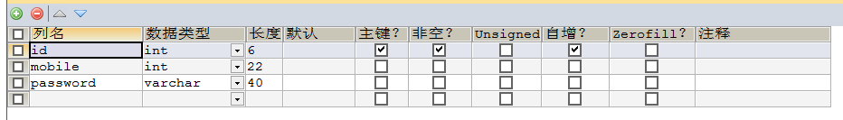

表2 ： 轮播数据展示表

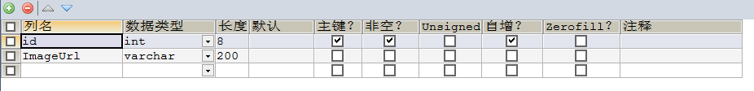

表 3： 页面展示数据表

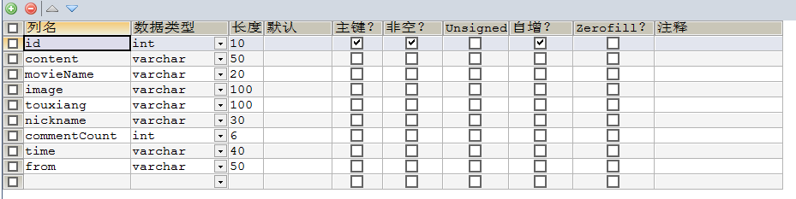

表4，表5，表6…

更多的都是数据展示的数据，以及后续对这些表操作后的数据。

**4.6 界面设计**

**4.6.1 登录界面**

1.这个界面主要有两个方向，一个是想要申请权限的用户登录注册模块，另一个就是随便看看的游客模块。登录这一块主要涉及的有注册，登录，忘记密码修改密码这些东西，游客模块就是一个简单的按钮点击一下就可以回到主页面上的操作。

2. 就登录这一块来说，我认为我现在开发的这款app不涉及到用户更多的隐私，所以页面设计呢我采用了最简单的设计方式，用户只需要输入手机号和密码，验证通过就会显示登陆成功的界面。对于用户的输入也是有限制的，手机号有适配的正则表达来验证，密码采用的是加密的方式不直接裸漏在页面上的，这样可以保证用户最基本的隐私信息。

3.注册这一块，用户注册成功后会直接自动跳到登陆页面，在这个页面用户只要点击登录就可以直接进入登录之后的界面。这样减少了用户来回输入的麻烦，可以提高用户体验。

4.忘记密码这一块的设计，首先用户需要输入已经注册过的手机号才能够进行改密码的操作，用户输入密码失去焦点的时候会自动获取手机号是不是已经被成功注册，如果确定注册成功的话允许进行下面一步操作，用户在进行密码修改的是时候会进行密码的两次比对，如果两次输入的密码一致的话允许进行提交更改，两次比对也是为了避免用户在输入时输错数字或者字母导致的麻烦。

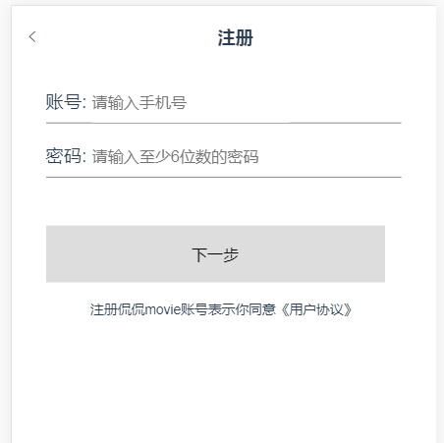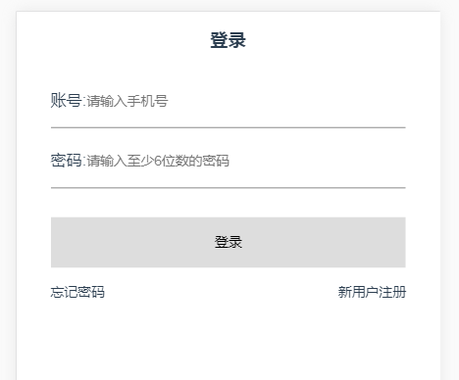

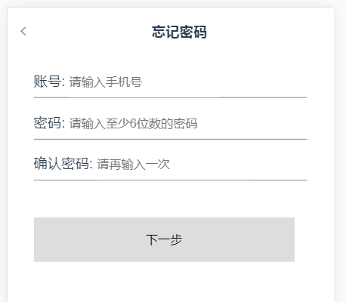

4.6.2 主页展示

主页面的设置涵盖了整个app的所有入口设置，这样做的目的呢是为了让用户可以很直观的看到这个app包含的所有信息，同时也是为了展示这个app功能的丰富性。

页面底部设置有导航栏，点击导航图标可以进行页面切换，切换到不同的功能界面，比如我的，动态，发现，首页这些大模块页面。在首页这个模块中呢，还有内嵌几个小的导航切换，这个导航定位在页面的上部分，和底部导航完全区分开来，又会带来不一样的用户体验。

首页页面主要是通过vue的数据渲染页面的，具体技术已经在前面章节中提到过，这里就不再赘述(代码已经在上面展示，在这里就不再贴过来)

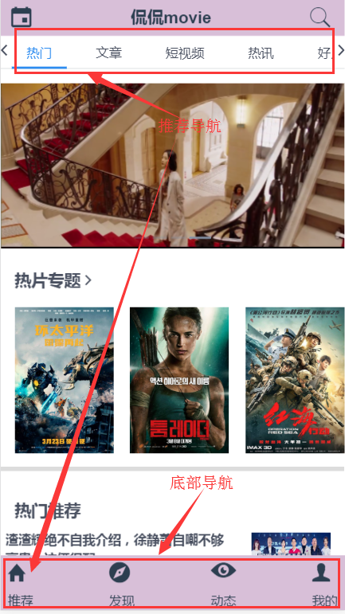

4.6.3 发布与参与信息评论页面

这一部分也是这个app设计的一个重要部分，整个app不是只是向用户展示数据展示电影的，一个重要功能是让用户能够看到大家对整部电影的整体评价或者部分评价，有权限的用户还可以发表自己的评论和发布自己的感想之类的，做到用户的互动。

这对于提升用户的体验又增加了不少feeling.

4.6.4 搜索界面

为了增强用户的体验功能，我在设计的时候又增加了一个搜索功能，用户可以直接输入自己想要了解到的电影名，通过搜索直接跳到自己想要了解到的电影信息的界面，上面还会有推荐就是大家都在搜的哪些热门电影，感兴趣的也可以直接从这里点击进去查看排行榜上的电影详情。等你搜索完之后，我还设计了历史记录的功能，等你再进来页面的时候，可以看到上次或者更早之前的搜索记录…对用户来说，这又是一个友好之举。

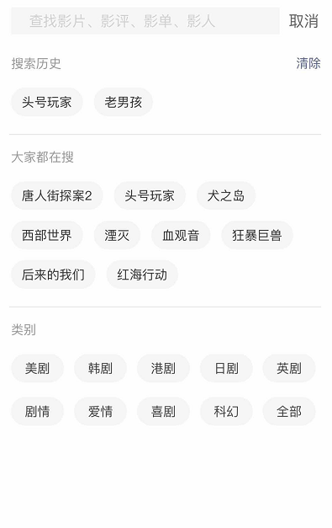

**第 5 章 侃侃movie测试分析**

**5.1 测试目的及测试策略**

什么是测试呢？用来做什么呢？明白点说就是产品被开发出来了，需要找一些人按照产品设计的需求，来检验它的功能和性能是否达到预期的效果。究竟该怎样测试呢？作为一个测试人员，你就不应该把现在手中的产品当成是测试品，就应该直接就把它当成成品，你是用户按照正常的操作规范去欣赏你的产品，刻意去关注一些在使用过程中遇到的一些问题，即bug，然后将问题反馈给开发人员，让他们针对这些问题去处理，让产品更加完整。经过这样测试下来就可以知道产成品在哪些方面还可以更完美。

测试的主要内容包括：

冒烟测试: 是开端测试，是对软件基本功能的测试，是自由进行测试的，在工作中找出bug就处理掉bug；

黑盒测试：严格意义上说就是功能测试，根据需求检测设计出来的每个功能是不是都能按照产品设计的最初思想正确实现。

白盒测试：可以定义为是结构测试或者说是逻辑测试，是测试方法(穷举路径)的一种[5]。

系统测试：这是一个集成观点，包括4个种别：功效测试、机能测试、安全测试和平安测试。

压力测试：特定制定一种超强压力的环境，对系统进行长时间持续的性能测试，如果在一定范围内，系统能够承受住压力并且正常运行，说明这款产品还是能经得起大家考验的。

自动化测试：一种全新的测试方法，指的是抛去人为必须操作的部分，剩余的部分全由机器自动完成，这样做的话会减少测试的工作量同时又能保证产品的质量。自动化测试的前提呢，就是要提前假设一种或者多种将来可能会出现的环境状况，在这种状况下，如果产品能够正常运行，那就基本表示产品可以判为合格了。[4]

**5.2 测试用例**

5.2.1 用户注册的测试用例

|  |  |  |  |
| --- | --- | --- | --- |
| 序号 | 步骤 | 期望结果 | 测试用例 |
| 1 | 用户输入手机号码 | 输入的手机号码是正确的，符合手机号码的正则验证 | 输入正确 |
| 2 | 用户输入密码 | 密码可以变成*隐藏，密码位数及规范符合系统要求 | 密码输入正确 |
| 3 | 点击注册，弹出注册成功，进入到登陆页面 | 注册成功，跳到登陆页面 | 注册成功，跳到登陆页面 |

5.2.2 用户修改密码测试用例

|  |  |  |  |
| --- | --- | --- | --- |
| 序号 | 步骤 | 期望结果 | 测试用例 |
| 1 | 输入手机号 | 输入手机号，不会报手机号未注册 | 手机号输入正确并已存在数据库中 |
| 2 | 第一次输入密码 | 密码输入符合标准 | 密码隐藏并做了密码输入规范 |
| 3 | 第二次输入密码 | 两次输入密码一致 | 两次输入密码一致 |
| 4 | 点击按钮提交 | 修改成功并能正确登录 | 密码修改成功，再次登录正确登录 |

**第 6 章 工作总结和展望**

**6.1 工作总结：**

就整篇论文而言，在写之前是做了许多准备工作的，收集资料，结构思考，语言组织等方面，四年的大学知识绝不是这几页纸能讲完的，自己做一个系统其实就是对所学知识的一个系统总结。在整个项目开发的过程中，给与我最大帮助的其实是实训及实习的这段经历，感谢学校提供这些机会让我能够顺利完成我的毕业设计及论文。

现在已经在公司正式上班了，在公司中我只负责做我工作的部分，但是通过这次毕业设计，我再整个过程中又是产品（构思），又是设计师（设计），又是程序员（开发），又是测试（后期测试），又是用户（体验），这一操作下来，着实让我成长了不少。美中不足的是：毕竟工作时间短经验又不足，毕业设计还存在瑕疵，后期还是要在工作中多积累经验，多学习新的知识来充实自己。

**6.2 工作展望**

改进思路：正如大家所发现的那样，现在软件更新迭代日新月异，后期维护要多关注用户的及时需求，不断更新迭代自己的设计，争取把项目做到与时俱进。

工作打算：现在虽然已经在公司待了快一年了，但对于公司的大部分同时来说，我还是一个职场小白，不懂得地方还是颇多的，在工作中遇到的问题还是要多思考，多沟通，多询问，争取早日丰满自己的羽翼，在职场中站稳自己的位置。

参考文献：

* 1. 麦冬,陈涛,梁宗湾.轻量级响应式框架Vue.js应用分析.信息与电脑[j].计算机工程应用技术,2017: 16
  2. 张承欢,文化软实力的重要思考,科技信息[J]，2012:5
  3. 刘翰,浅谈社会需要更多的正能量,商情[J],2013：6
  4. 黄彪贤,金融软件功能自动化测试的分析及应用,计算机工程与设计,2012:19
  5. 华景浩,电子产品研发设计流程概述,硅谷[J],2012:19

**致 谢**

在整个毕业设计过程中，老师朋友和同事给我了我很多的帮助，特别是赵素萍老师给与的指导，并且帮我指明了方向。

还要感谢验收组的老师给我提出的宝贵意见，可以让我的项目更加完善。

还有我的同事，在我工作之余帮我解决我遇到的问题，让我既能正常工作也不耽误我做项目的时间，感谢！